实验题目：运算放大器的应用

班级：无04

学号：2019012137

姓名：张鸿琳

日期：2022.5.30

1. **实验目的**

1．掌握集成运算放大器（以下简称运放）的正确使用方法。

2．掌握集成运放的典型线性应用（即组成负反馈放大电路的应用）。

3．掌握集成运放的典型非线性应用（即滞回比较器的应用）。

1. **实验电路图及其说明**
2. **同相比例放大电路的特性测试**

电路图如下：

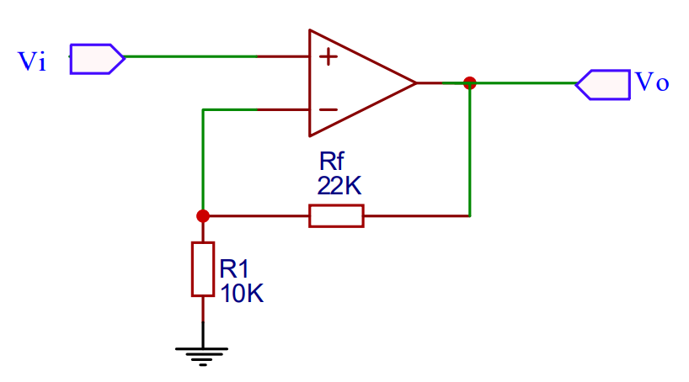

**图1：同相比例放大器**

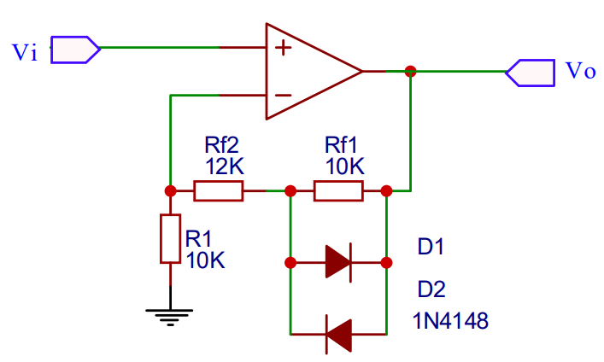

**图2：反馈电路带有二极管的同相比例放大器**

图1中同相比例放大器的电压增益容易计算，因为是负反馈，所以根据虚短虚断，有 $\frac{V_{o}-V_{i}}{R_{f}}=\frac{V_{i}}{R_{1}}$，得电压增益为 $\frac{V_{o}}{V_{i}}=1+\frac{R_{f}}{R_{1}}$，对于各种幅度的输入电压均满足该增益。

而图2中电路，反馈中增加了1N4148二极管，当输入电压较小时，二极管相当于断路，电压增益仍然为 $1+\frac{R_{f}}{R_{1}}=1+\frac{R_{f1}+R_{f2}}{R_{1}}$，而当 $R_{f1}$ 两端电压超过二极管导通电压 $V_{x}$ 时，二极管导通，使得其整体等效电阻阻值下降，该输入电压临界点为 $V_{i}=\frac{R_{1}}{R_{f1}}V_{x}$，此后电路增益下降，假设导通电压为 $V_{x}$，则此时有 $\frac{V_{o}-V_{x}-V_{i}}{R_{f2}}=\frac{V_{i}}{R_{1}}$，即电压增益为 $1+\frac{R_{f2}}{R_{1}}+\frac{V_{x}}{V_{i}}$，可以看出随着输入幅度增大，电压增益不断减小。不过上述推导建立在理想条件下，即当二极管两端电压达到导通电压，认为其两端电压恒定为 $V_{x}$，实际上输入电压的临界点更低一点，因为二极管经历了一个从近似断路到近似为一个电阻再到近似为恒压的过程，不过推导出的电压增益近似随输入电压增大而呈反比下降的结论仍有参考意义。

1. **滞回比较器的特性测试**

电路图如下：

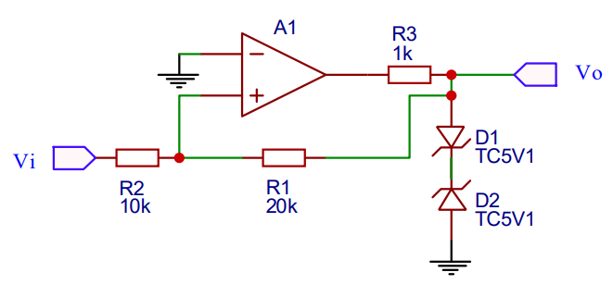

**图3：滞回比较器电路图**

先不考虑两个二极管，（由于是正反馈，所以输出一般处于饱和状态）当输入电压为较大的正值时，那么输出电压正向饱和，假设正向饱和时输出电压为 $V_{x}$（反向饱和时输出电压为 $-V_{x}$） ，则当 $V_{i}$ 由较大的正值减小到一定负值时，运放的同相输入端由正值经由0变为负值，输出电压进而变为反向饱和，临界点为 $\frac{V_{x}}{R_{1}}=-\frac{V_{i1}}{R_{2}}$，得到 $V_{i1}=-\frac{R_{2}}{R_{1}}V_{x}$，可以类似地分析输出电压为反向饱和时的情况，得到另一个临界点为 $V_{i2}=\frac{R_{2}}{R_{1}}V_{x}$，这样的性质在图像上表现出来就是滞回曲线。

而两个二极管可以起到限制输出电压范围的作用，假设两个TC5V1的特性数据一致，正向导通电压均为 $V_{1}$，反向击穿电压均为 $V_{2}$，那么输出电压不会超出 $-\left(V_{1}+V_{2}\right)\sim \left(V_{1}+V_{2}\right)$ 的范围，也就是运放的正向、反向饱和电压实际被限制为该范围的两个边界值。

1. **预习与实验数据**

（理论分析已经包含在前面的实验电路图及其说明中了，这里给出记录的实验数据）

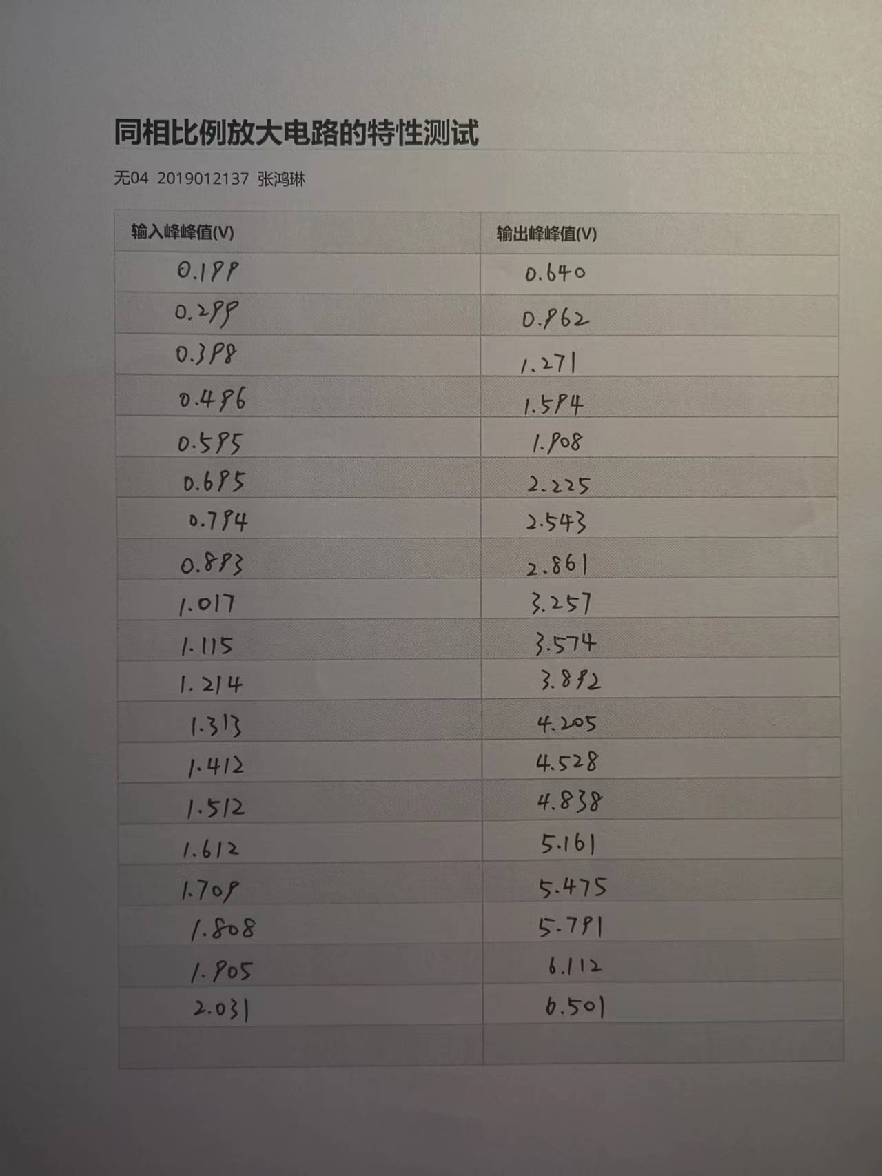

**图4：第一种同相比例放大器数据**

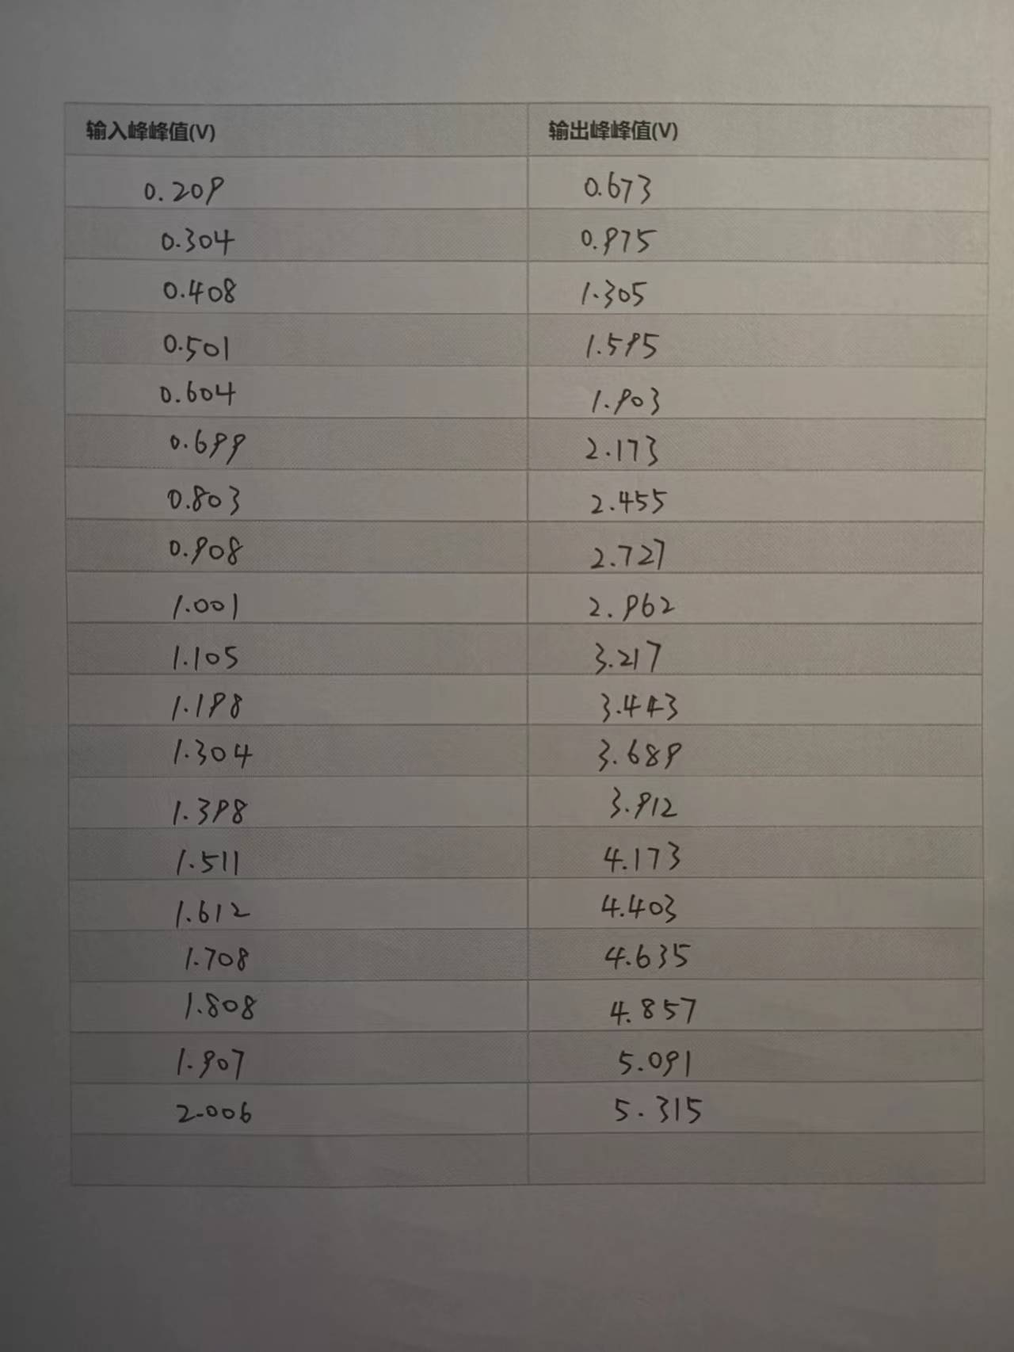

**图5：第二种同相比例放大器数据**

1. **实验数据整理与分析**
2. **同相比例放大电路的特性测试**

搭建图1中的同相比例放大电路，输入频率为1kHz的正弦信号，在200mV~2V范围内改变其峰峰值，得到数据如下：

**表1：第一种同相比例放大电路电压增益**

|  |  |  |
| --- | --- | --- |
| 输入信号峰峰值(V) | 输出信号峰峰值(V) | 电压增益 |
| 0.199 | 0.64 | 3.21608 |
| 0.299 | 0.962 | 3.217391 |
| 0.398 | 1.271 | 3.193467 |
| 0.496 | 1.594 | 3.21371 |
| 0.595 | 1.908 | 3.206723 |
| 0.695 | 2.225 | 3.201439 |
| 0.794 | 2.543 | 3.202771 |
| 0.893 | 2.861 | 3.203807 |
| 1.017 | 3.257 | 3.202557 |
| 1.115 | 3.574 | 3.205381 |
| 1.214 | 3.892 | 3.205931 |
| 1.313 | 4.205 | 3.202589 |
| 1.412 | 4.528 | 3.206799 |
| 1.512 | 4.838 | 3.199735 |
| 1.612 | 5.161 | 3.201613 |
| 1.709 | 5.475 | 3.203628 |
| 1.808 | 5.791 | 3.202987 |
| 1.905 | 6.112 | 3.208399 |
| 2.031 | 6.501 | 3.200886 |

利用该数据作图如下：

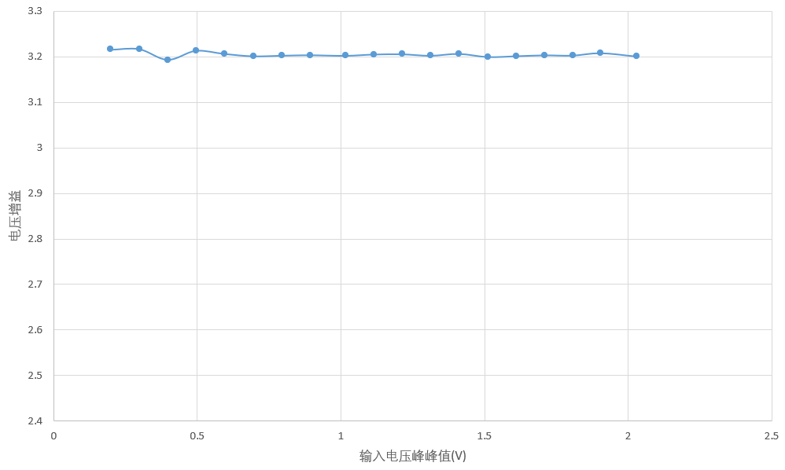

**图6：第一种同相比例放大器电压增益随输入电压变化**

可以看出，对于第一种同相比例放大器，其电压增益与输入电压幅度无关，电压增益基本都稳定在3.2左右，而理论电压增益 $A_{v}=1+\frac{R_{f}}{R_{1}}=1+2.2=3.2$，实验结果和理论相符。

再搭建第二种同相比例放大器，重复同样的测量操作，得到数据如下：

**表2：第二种同相比例放大电路电压增益**

|  |  |  |
| --- | --- | --- |
| 输入信号峰峰值(V) | 输出信号峰峰值(V) | 电压增益 |
| 0.209 | 0.673 | 3.220096 |
| 0.304 | 0.975 | 3.207237 |
| 0.408 | 1.305 | 3.198529 |
| 0.501 | 1.595 | 3.183633 |
| 0.604 | 1.903 | 3.150662 |
| 0.699 | 2.173 | 3.108727 |
| 0.803 | 2.455 | 3.057285 |
| 0.908 | 2.727 | 3.003304 |
| 1.001 | 2.962 | 2.959041 |
| 1.105 | 3.217 | 2.911312 |
| 1.198 | 3.443 | 2.873957 |
| 1.304 | 3.689 | 2.828988 |
| 1.398 | 3.912 | 2.798283 |
| 1.511 | 4.173 | 2.761747 |
| 1.612 | 4.403 | 2.73139 |
| 1.708 | 4.635 | 2.7137 |
| 1.808 | 4.857 | 2.686394 |
| 1.907 | 5.091 | 2.669638 |
| 2.006 | 5.315 | 2.649551 |

利用该数据作图如下：

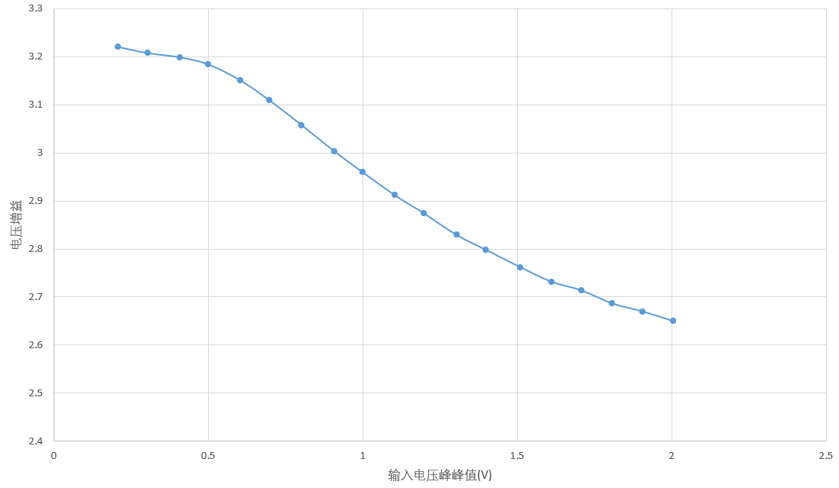

**图7：第二种同相比例放大器电压增益随输入电压变化**

根据前面的理论推导，当输入电压峰峰值较小时，二极管均可视为断路，电压增益和第一种同相比例放大器应基本一致，为 $1+\frac{R_{f1}+R_{f2}}{R_{1}}=1+2.2=3.2$。当输入电压峰峰值达到一定临界点后，即 $R_{f1}$ 两端电压超过二极管导通电压，二极管导通，该电路的电压增益随输入电压幅度发生明显变化，在理想条件下，二极管两端电压达到正向导通电压 $V_{x}$ 后，电压稳定为 $V_{x}$，这样可以推导出电压增益 $A_{v}$ 随输入电压幅度 $V_{i}$（峰峰值的1/2）的变化关系为 $A_{v}=1+\frac{R_{f2}}{R_{1}}+\frac{V_{x}}{V_{i}}$。

该图像可以验证这些特性，输入电压幅度较小时，可以看到电压增益基本稳定在3.2附近，和理论相符。当输入电压峰峰值达到0.5V左右时，可以看到此后电压增益随着输入电压峰峰值增长呈明显下降趋势，且近似为反比，与理论推导的近似结果吻合。

下面再取一个点验证理论结果，此前实验测得1N4148正向导通电压约为0.5V，代入理论公式 $A_{v}=1+\frac{R_{f2}}{R_{1}}+\frac{V_{x}}{V_{i}}$，可以得到输入电压峰峰值为2V时，电压增益约为 $1+1.2+\frac{0.5}{2/2}=2.7$，和测得电压增益结果2.65十分接近，证明理论推导结果是合理的。

1. **滞回比较器的特性测试**

搭建图3电路，输入频率为100Hz，幅度为 $±$ 6V的正弦波，得到数据，利用数据绘制传输特性图像如下：

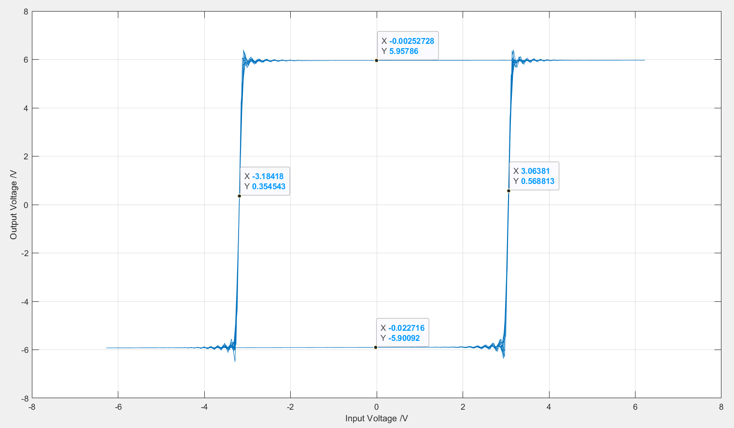

**图8：输出电压随输入电压变化**

可以看到阈值电压分别约为-3.18V和3.06V（没有以拐点附近的数据为准，因为那部分有很多数据交叠，所以取了比较稳定的部分的数据作为阈值电压的实验所得值，二者实际也相差无几）。

根据前面的理论推导，假设TC5V1的正向导通电压为 $V_{1}$，反向击穿电压为 $V_{2}$，则该滞回比较器输出电压的两个饱和值为 $-\left(V_{1}+V_{2}\right)$ 和 $\left(V_{1}+V_{2}\right)$，TC5V1的反向击穿电压值一般处于5.04V~5.12V范围内，而据上次实验，TC5V1的正向导通电压处于0.7V~0.8V范围内，故而输出电压的饱和值绝对值 $\left(V_{1}+V_{2}\right)$ 大约处于5.74V~5.92V之间，实验得到结果反向饱和电压约为-5.90V，正向饱和电压约为5.95V，理论和实验结果基本吻合。

前面推导得到，阈值电压（$V_{i1}$ 和 $V_{i2}$）与饱和电压（正向 $V_{x1}$ 和反向 $V_{x2}$）满足关系 $V_{i1}=-\frac{R_{2}}{R_{1}}V_{x1}=-\frac{1}{2}V_{x1}$， $V_{i2}=-\frac{R_{2}}{R_{1}}V_{x2}=-\frac{1}{2}V_{x2}$，代入实验所得值得到两个阈值电压应为-2.98V和2.95V，与实验所得结果-3.18V和3.06V比较吻合。实验结果略高于理论结果，这种偏差可能是校正口袋仪器的大小和零点误差造成的，同时所用电阻阻值也存在误差，且运算放大器和二极管不是理想的。

运算放大器同相输入端波形如下：

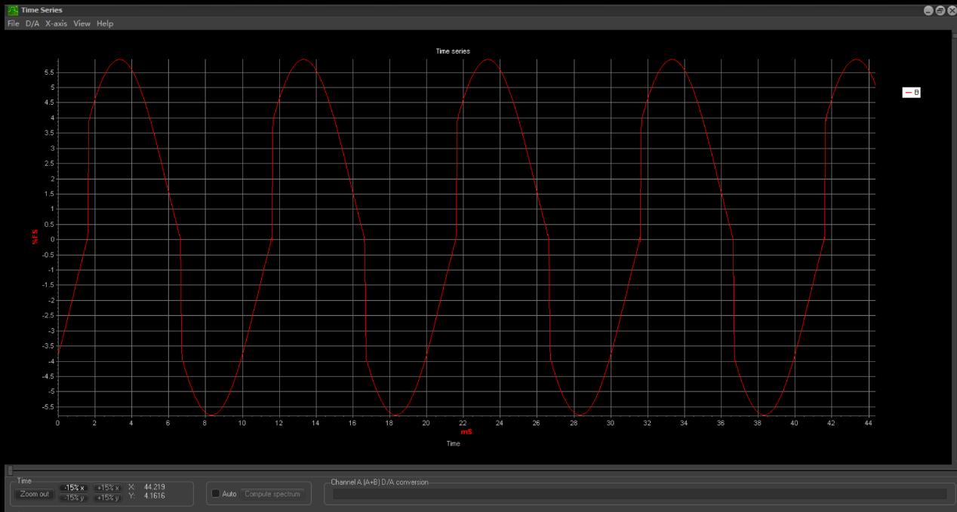

**图9：运算放大器同相输入端波形**

为了更好地分析同相输入端波形为何如此，给出其和输入电压波形以及输出电压波形的对比：

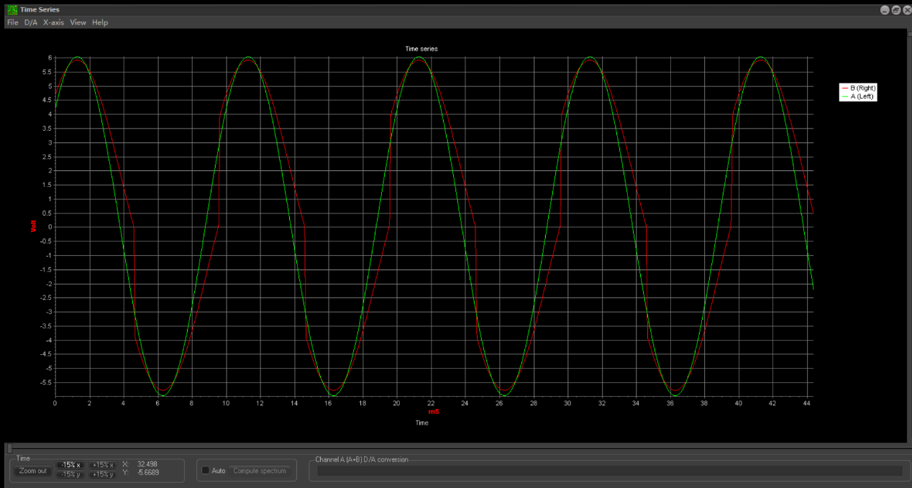

**图10：运算放大器同相输入端波形与电路输入波形的对比**

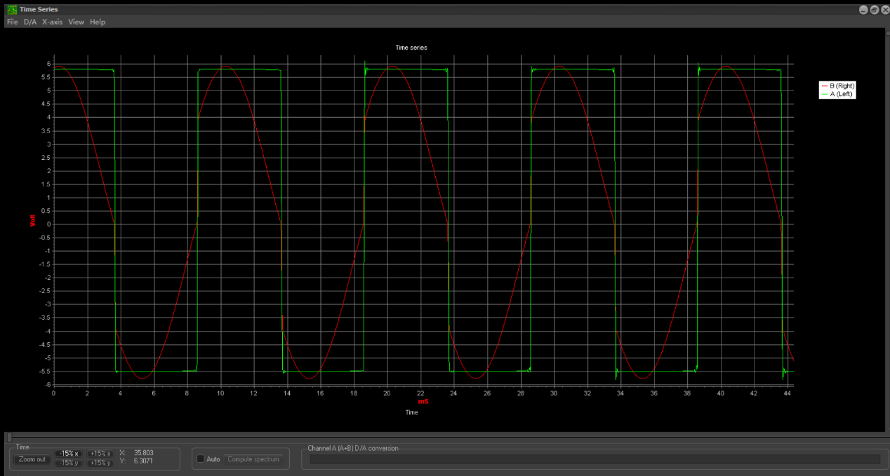

**图11：运算放大器同相输入端波形与电路输出波形的对比**

下面对该运放同相输入端波形进行解释：同相输入端电压 $V_{p}$ 与电路输入电压 $V_{i}$、输出电压 $V_{o}$ 满足关系 $\frac{V_{o}-V_{p}}{R_{1}}=\frac{V_{p}-V_{i}}{R_{2}}$，化简得 $V_{p}=\frac{R_{2}V_{o}+R_{1}V_{i}}{R_{1}+R_{2}}$，代入本次实验中的数据，有 $V_{p}=\frac{2}{3}V_{i}+\frac{1}{3}V_{o}$。 $V_{i}$ 会随着 $V_{o}$ 变化而在正反饱和电压间发生跳变，跳变发生的临界点就是 $V_{p}$ 变化到0附近时，当 $V_{p}$ 由负变为正时，输出电压向正向饱和电压跳变，当 $V_{p}$ 由正变为负时，输出电压向反向饱和电压跳变，输出电压跳变幅度为12V左右，进而由关系式可得， $V_{p}$ 跳变幅度约为4V，从图中可看出 $V_{p}$ 发生跳变幅度确实为4V。在不发生临界处跳变时， $V_{o}$ 近似为常值 $±6$ V，此时 $V_{p}$ 波形就和输入电压 $V_{i}$ 正弦波（幅度为6V）相仿了，且 $V_{p}$ 峰值约为 $\frac{2}{3}×6+\frac{1}{3}×6=6$ V，从图像中可看出 $V_{p}$ 峰值确实为6V，所以理论解释和实验所得图像吻合地很好。

1. **实验总结**

通过该实验，更深刻地认识了运算放大器的特性并了解了其两个典型应用。

在同相比例放大器实验部分，我对比了两种不同的放大器电路，发现不带二极管的放大电路的幅度增益不随输入电压幅度变化，而带有二极管的放大电路的幅度增益会随着输入电压幅度变化，并由实验数据验证了理论分析结果，确认了前者的幅度增益恒定为3.2左右，而后者的幅度增益初始也为3.2左右，随后在输入电压幅度达到一定大小后，二极管导通，使得幅度增益近似随输入电压幅度成反比变化。

在滞回比较器实验部分，验证了其特性曲线，由实验数据得到的阈值电压和理论计算的阈值电压基本一致，同时记录了其同相输入端波形，波形的特征也和理论分析结果吻合地很好。

我一直对运算放大器的内部结构很好奇，在理论课上的讲解貌似比较少，所以建议或许在该实验中可以引入一些探究其内部结构的选做部分。

1. **思考题解答**
2. 将预习中的计算结果和实验测试结果相比较，并进行分析讨论。

解答：已经在前面的“实验数据与分析部分”中有比较详细的分析比对。

1. 空调温控器的设计

解答：如果该电路用于实际系统，则可能会导致如下问题：

* 1. 外界温度处于25℃左右时，空调被反复打开和关闭，因为温度在25℃左右反复变化，而热敏电阻也就随之在10kΩ左右反复变化，使得运放在正饱和和负饱和电压之间跳变；
  2. 热敏电阻持续接入电路，本身就会不断产生焦耳热，使得其对外界温度的判定偏高，可能导致空调提前开启。

针对上述问题改进方法为：

* 1. 将运算放大器替换为滞回比较器（并相应地调整电阻阻值），可以极大程度上避免在25℃左右的反复开关；
  2. （将运放替换为滞回比较器后）将恒压源VCC替换为交流电，按照一定占空比提供方波电压（高电压等于VCC，低电压等于0），使得电阻本身产生的焦耳热在零电压时间段被充分耗散，从而使其对环境的温度判定更加准确。